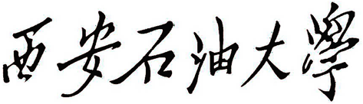
计算机学院 2020届本科毕业设计成果验收单

毕业设计题目： 人工智能技术应用平台设计与实现
学生姓名： 赵伟园 专业班级： 计科1601 指导教师： 强新建

一、任务书中要求的主要设计内容
1.调研并了解人工智能技术应用。
2.选择适当的软件开发工具，灵活应用所学的专业知识初步设计并实现人工智能技术应用平台。
3.采用B/S结构，所设计的应用系统应具有人工智能技术应用平台中各项信息的输入、修改、删除和查询等功能要求。
4.所开发的应用系统应具有操作简便、界面友好等特点。设计时应考虑到系统的安全可靠性。
二、开发环境
软件环境：MyEclipse 2017；MySQL数据库，windows 10操作系统；
Google Chrome浏览器
硬件环境：Intel Core i5处理器；内存:8GB

其它：
三、成果评价（验收人填写）
按照任务书要求设计完成了“人工智能技术应用平台”，系统功能完备，运行比较流畅，各模块工作正常。
结论： 优□ 良 中□ 差□

验收人签名： 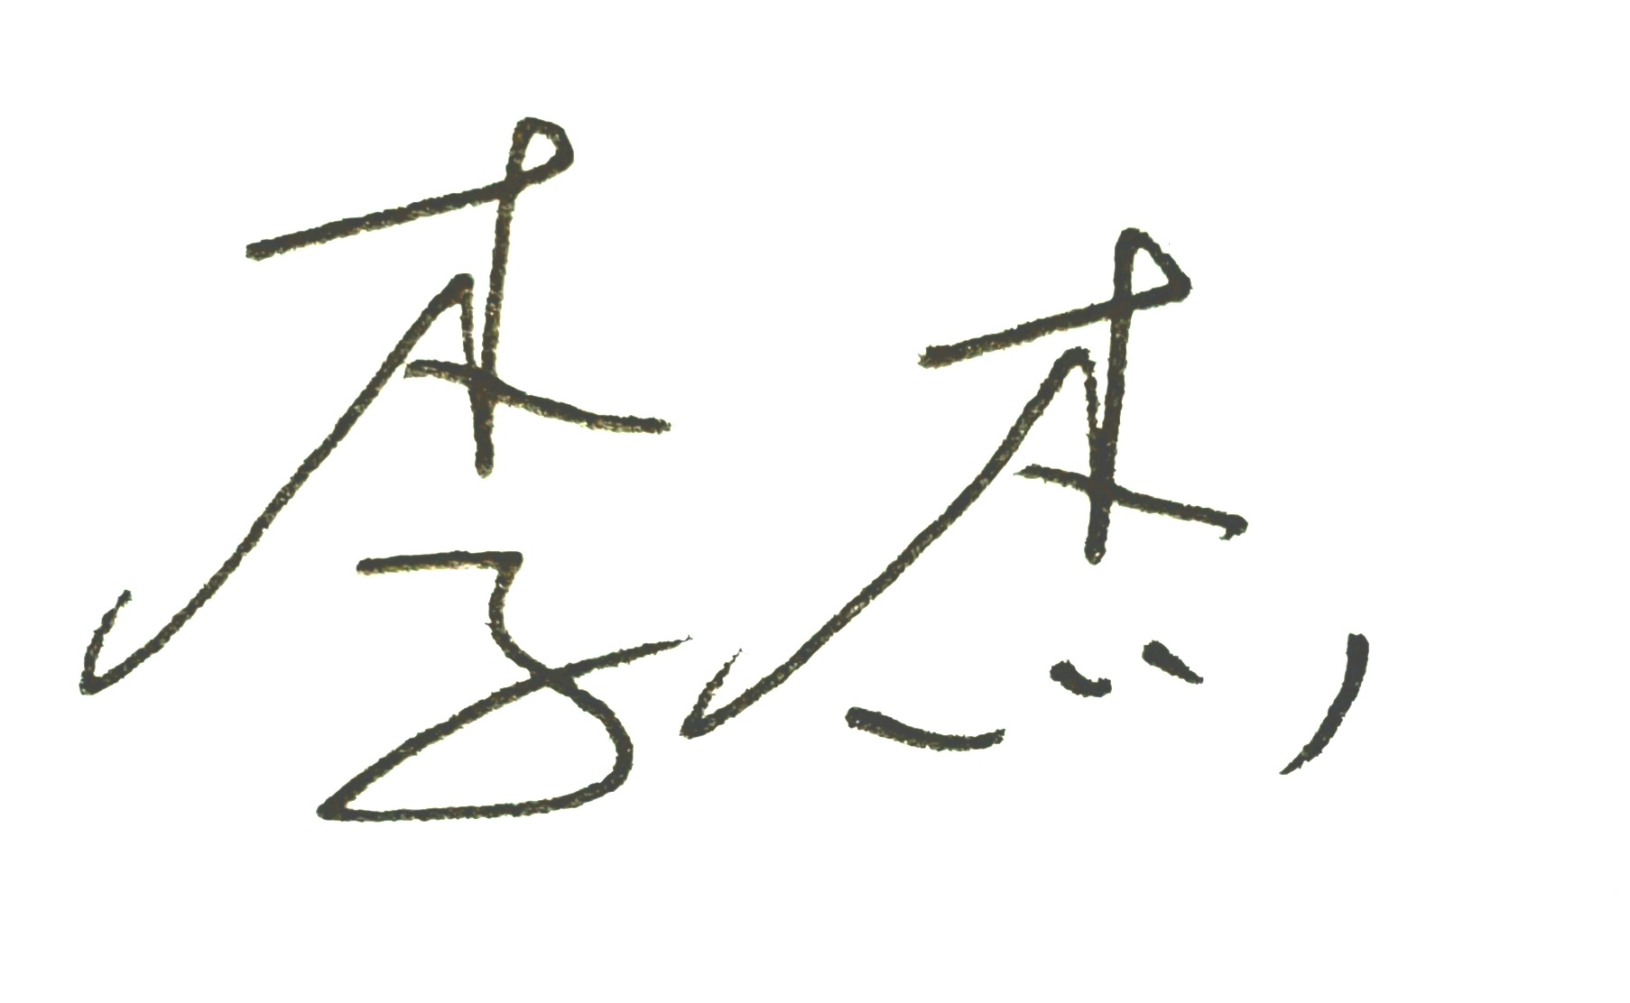 验收时间2020年6月7日
说明：(1) 成果验收单表头和第1、2项由学生本人填写。
(2) 成果验收单在毕业答辩结束后和论文一起保存。

